Замечания по сайту:
1. 
Не определяет Страну,Область, город – из 10 опрошенных определило у 2-3х людей.
Исправить.
Ставишь сам страну, переходишь на другую страницу и она(страна) опять пропадает.
2.

В выходные тоже горит. Можно ли сделать, чтобы можно было все настроить когда и что работает?
Бывает еще вот так:
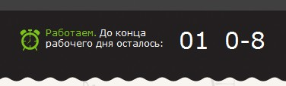

3.Почему логин скрыт?
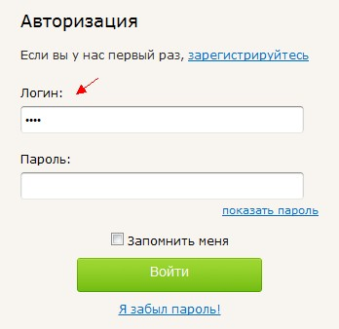

4. 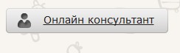 надо чтобы горел зеленым когда онлайн.
5. 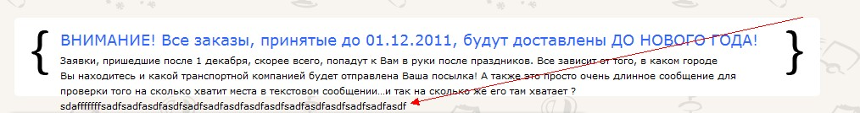
Должны быть какие – то ограничения по кол-ву символов или слов. Также возможно стоит сделать «читать далее».
6.
не должны они залазить на баннер. Также попробовать сделать их параллельно таким же кругляшкам под баннерами, чтобы смотрелось лучше.
Еще заметил, что эти кругляшки появляются не всегда(под текстовым объявлением + под баннерами ).
ЕЩЕ Баннеры через какое-то время зависают на баннере с лысым мужиком и перестают меняться(сообщения тоже).
7.
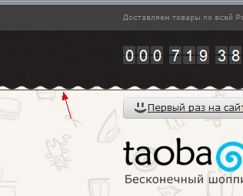
При уменьшении масштабов страницы появляется вот такая полоса.
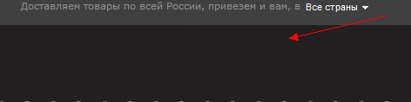
Бывает пропадает инфа.

8.Верстка криво. Надо доделать, чтобы все было на 1 уровне без выступов. Также на главной внизу страницы где 3 столбца – тоже криво.
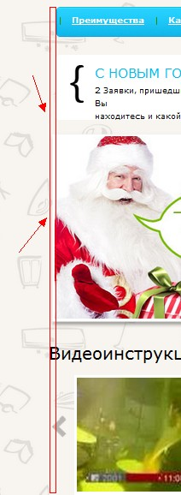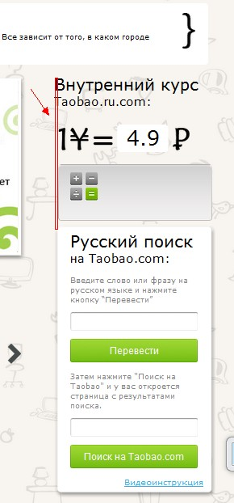

9. 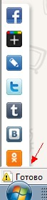В виндовс интернет эксплоере не вмещается эта панелька даже на большом экране. На маленьких и подавно. На хроме тоже если экран не большой(меньше 15 дюймов), то не влезает все.
10.Глючит Видео на главной.
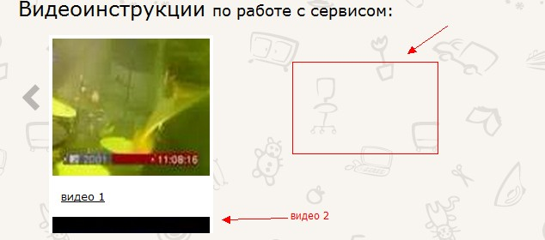

11. ОТЗЫВЫ НА ГЛАВНОЙ.
Не соответствие с ТЗ:
Б) «Новые отзывы» - недавно добавленные отзывы должны отображаться. При клике на все отзывы – переход на страницу «отзывы»

ОТВЕТ:
На один отзыв 3 строки и «…» в конце, если не хватило 3х строк для текста.
1 строка – 35 символов,
Первая строка отзыва начинается чуть ниже первой строки «полезно почитать».
Всего на отзывы выделить: 4 строки(1строка имя клиента, город, дата остальные 3 строки под отзыв), потом раздел в 2 строки между верхними и нижними отзывами.
Не важно какого размера верхний отзыв, но нижний всегда начинается с 7 строки.
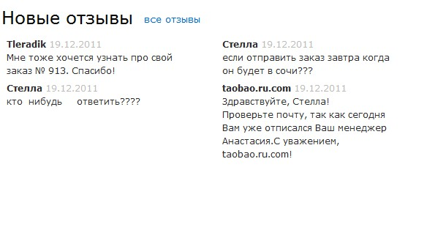
Либо тогда сделать как и с «полезно почитать» - чтобы было ограничение на кол-во строк и каждый следующий отзыв начинался через строку. ВАЖНО чтобы выглядело эстетично, без кучи пустого места.

Страница «преимущества»:
НЕТ ФОТОК
Страница «Как заказать»:
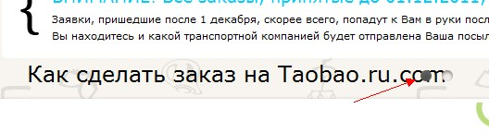
Не должно так быть.
Не смог отправить файл(xls) со страницы.
Страница «Оплата и доставка»:
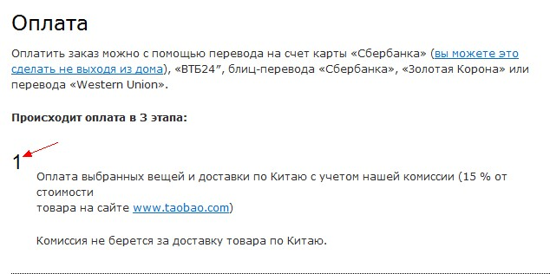
Не должно так быть. Кривовато. Надо переделать, чтобы было как тут:
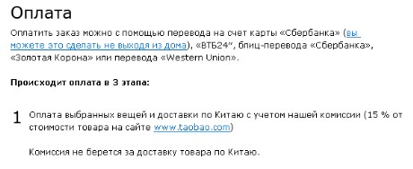
При клике на страницу «Доставка и оплата» почему – то ее имя звучит как «Оптовые закупки» :


Криво открывается в других браузерах.
Доставка:
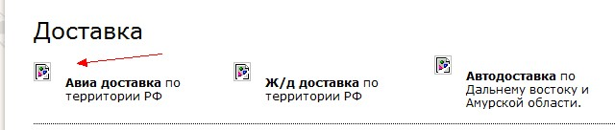Не грузит фото.

«Калькулятор» - не работает.  - отсутствуют
Страница «Оптовые закупки»:
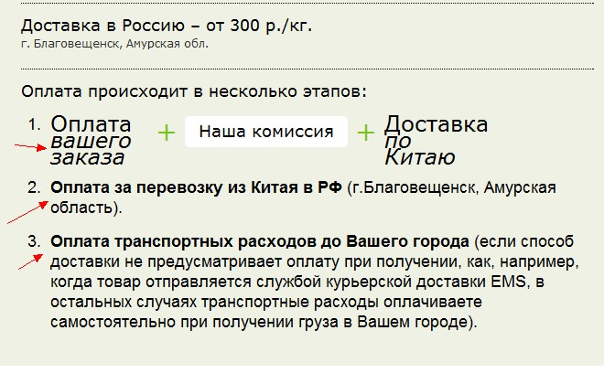
Как – то криво и не соответствует шрифт дизайну.

Калькулятор:
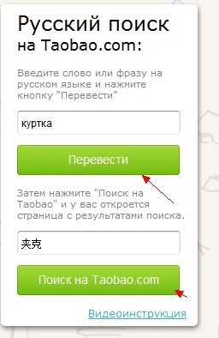
Не меняется фон при наведении на кнопки. Также надо сделать при клике поиск на таобао, чтобы ссылка открывалась в новом окне.

Страница «БЛОГ»:
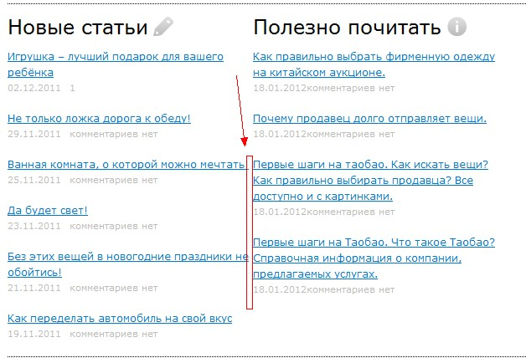

Сделать расстояние м/у «Новые статьи» и «Полезно почитать» пошире чуток.
В Статьях нет фото.
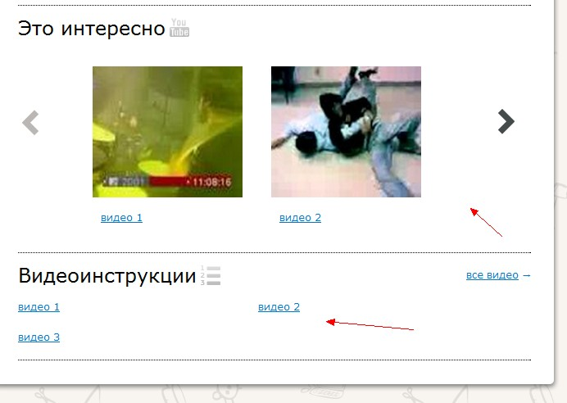
Сделать, чтобы было 3 видео.
Сколько строк/столбцов в видео инструкциях ?

Скрин с виндовс эксплоер – есть косяки:
